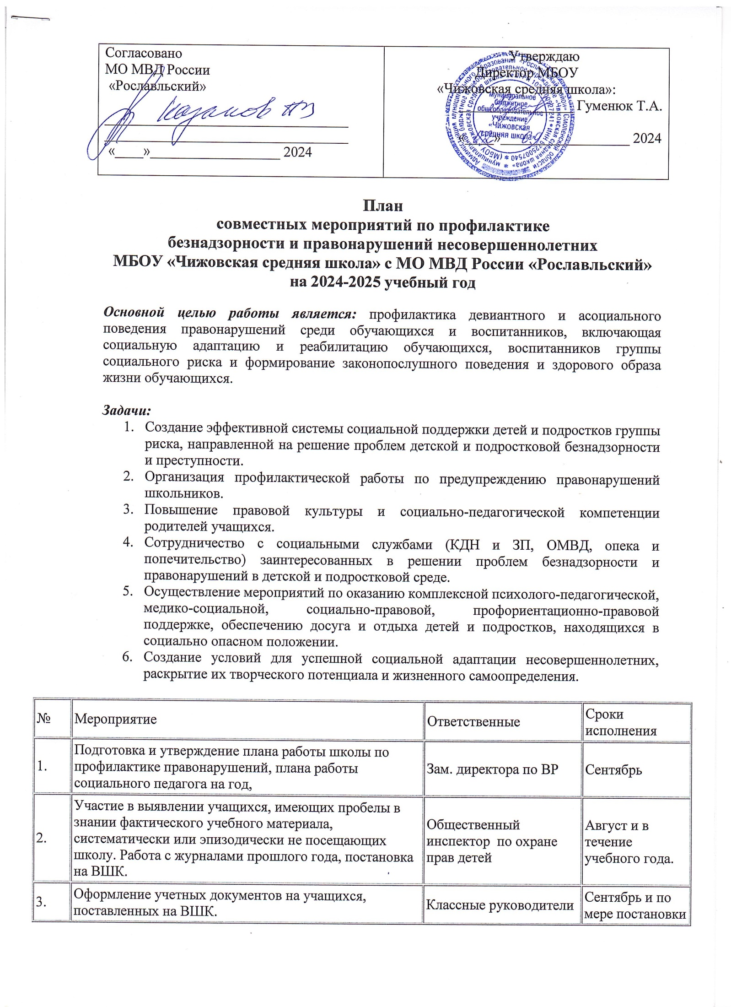

|  |  |  |  |
| --- | --- | --- | --- |
| 4. | Корректировка банка данных и составление списка детей по социальному статусу:  - Многодетные  - Малообеспеченные  - Социально - неблагополучные | Общественный инспектор по охране прав детей | Сентябрь |
| 5. | Выявление причин непосещения учебных занятий учащимися, состоящими на ВШК, | Классные руководители | Ежедневно |
| 6. | Осуществление контроля, за посещением уроков учащимися, состоящими на ВШК, контроль за поведением данных учащихся на уроках. | Классные руководители | Ежедневно |
| 7. | Осуществление регулярного взаимодействия с родителями учащихся, состоящих на ВШК, изучение домашних условий данных учащихся, проведение профилактических бесед индивидуально и на родительских собраниях. | Классные руководители | 1 раз в месяц и по мере необходимости |
| 8. | Индивидуальная работа с данной категорией учащихся, проведение профилактических бесед, диагностических исследований, привлечение к выполнению посильных поручений. Диагностика внеурочных интересов учащихся, требующих особого педагогического внимания, вовлечение в деятельность кружков, секций, и других внеурочных занятий. | Классные руководители | В течение года |
| 9. | Проведение бесед с учащимися 1 – 11 классов на тему: «Правонарушение, преступление, ответственность». | Классные руководители | В течение года |
| 10. | Контроль, за посещением учащимися, требующими особого педагогического внимания, выбранных ими дополнительных занятий. | Классные руководители | В течение учебного года |
| 11. | Проведение бесед, посвященных пропаганде здорового образа жизни, профилактике безнадзорности, наркомании и правонарушений, оказание помощи классным воспитателям по проведению такого рода классных часов, предоставление дополнительных материалов по данной тематике. | Общественный инспектор по охране прав детей | В течение учебного года |
| 12. | Профилактические беседы о вреде табакокурения и алкоголизма с учащимися 5-11 классов. | Общественный инспектор по охране прав детей, классные руководители | В течение учебного года |
| 13. | Проведение бесед с учащимися 7-11 классов: «Как сказать наркотикам нет» | Общественный инспектор по охране прав детей | Ноябрь |
| 14. | Проведение декады по профориентации. | Общественный инспектор по охране прав детей | Апрель |
| 16. | Профилактические беседы с учащимися 2-11 классов на тему: «Ответственность за уголовные и административные правонарушения» | Общественный инспектор по охране прав детей, инспектор по делам несовершеннолетних, учитель обществознания | Февраль |
| 17. | Беседа сотрудников ПДН ОВД с учащимися по профилактике подростковой преступности в соответствии с планом совместной работы. | Общественный инспектор по охране прав детей, сотрудники ПДН | 2-е полугодие |
| 18. | Информирование учащихся об их правах и обязанностях при задержании полицией (на классных часах.) | Общественный инспектор по охране прав детей, классные руководители | Март |
| 19. | Плановая индивидуальная встреча с учащимися, состоящими на ВШК | Инспектор по охране детства | По мере необходимости |
| 20. | Взаимодействие с учителями по решению конфликтных ситуаций, возникающих в процессе работы с учащимися, требующими особого педагогического внимания. | Общественный инспектор по охране прав детей | По мере необходимости |
| 21. | Участие в заседании Совета по профилактике правонарушений. | Зам. директора, вожатая, общественный инспектор по охране прав детей | 1 раз в четверть и по мере необходимости |
| 22. | Собеседование с отделом социальной защиты детства о летнем отдыхе учащихся. | Общественный инспектор по охране прав детей | Апрель-май |
| 24. | Взаимодействие с ПДН ОВД осуществляется согласно утвержденному плану совместной работы. | Общественный инспектор по охране прав детей | Согласно плану |
| 25. | Анализ проделанной работы | Общественный инспектор по охране прав детей | В конце года |
| 26. | Сдача отчетов | Общественный инспектор по охране прав детей | По запросу |

**Работа с детьми, состоящих на учете в школе и ПДН**

|  |  |  |  |
| --- | --- | --- | --- |
| 1. | **Корректировка банка данных о трудновоспитуемых учащихся:**  - изучение индивидуальных особенностей детей;  -изучение социально-бытовых условий;  -изучение социума по месту жительства. | Сентябрь | Классные руководители |
| 2. | Собеседование с учащимися, состоящими на ВШУ с целью выяснения их отношения к школе, обучению, взаимодействия со сверстниками | В течение года | Классные руководители, общественный инспектор по охране прав детей |
| 3. | Проведение классных часов по анализу проблемных ситуаций. | По мере необходимости | Классные руководители |
| 4. | Информировать родителей о постановки на временный учёт их детей. | Сентябрь | Классные руководители |
| 5. | Вести учёт успеваемости учащихся в конце четверти (беседы с учеником). | 1 раз в четверть | Классные руководители Завуч |
| 6. | Вести учёт правонарушений в школе. | В течение года | Зам. директора по ВР. |
| 7. | Индивидуальная работа с трудновоспитуемыми учащимися, семьями по разбору возникающих проблемных ситуаций. | В течение года | Общественный инспектор по охране прав детей Администрация школы |
| 8. | Заслушивать учащихся, состоящих на учёте на:  -школьном совете профилактики,  - пед советах, совете школы | В течение года | Общественный инспектор по охране прав детей,  классные руководители,  председатель Совета школы |
| 9. | Проводить педагогические рейды на квартиры учащихся, состоящих на учёте, беседы с их родителями, установление причин отклоняющего поведения | 1 раз в четверть | Работники ОВД  Комиссия ПДН |
| 10. | Оказывать материальную помощь детям  -в трудоустройстве,  -в организации свободного времени. | В течение года | Общественный инспектор по охране прав детей, классные руководители,  администрация |
| 11. | Составлять социально-психологическую характеристику на учащихся, поставленных на учёт. | По мере необходимости | Общественный инспектор по охране прав детей,  классные руководители |
| 12. | Выявление проблем адаптации учащихся и коррекция асоциального повеления подростков. | В течение года | Классные руководители |
| 13. | Постановка на учет, собеседование с классными руководителями, сбор характеристик, консультирование по итогам наблюдения за учащимися из «группы риска» | В течение года | Классные руководители, общественный инспектор по охране прав детей |
| 14. | Тестирование «Уровень воспитанности» | Май | Классные руководители, общественный инспектор по охране прав детей |
| 15. | Изучение психологических особенностей | Ноябрь | Психолог |
| 16. | Посещение классных часов, уроков | По понедельникам | Общественный инспектор по охране прав детей |
| 17. | Посещение на дому проблемных учащихся, | Постоянно в течение учебного года | Классные руководители |
| 18. | Осуществление контроля за посещением школы учащимися «группы риска» и состоящими на ВШК | Постоянно в течение года | Классные руководители, общественный инспектор по охране прав детей |
| 19. | Проведение заседания, с целью предупреждения бродяжничества несовершеннолетних, совершения ими противоправных действий, хулиганских поступков | 1 раза в четверть | Общественный инспектор по охране прав детей |
| 20. | Проведение тестирования проблемных учащихся с целью выяснения индивидуальных особенностей, личностной ориентации;  выяснение причин и проблем школьника | По мере необходимости | Классные руководители |
| 21. | Проведение работы по организации занятости учащихся «группы риска» | Сентябрь-октябрь  Постоянно в течение учебного года | Классные руководители, общественный инспектор по охране прав детей |
| 22. | Проведение профориентационной работы с учащимися из семей, оказавшихся в СОП | Март-июнь | Классные руководители, общественный инспектор по охране прав детей |
| 23. | Вовлечение учащихся «группы риска» и состоящих на ВШУ в общешкольные дела и мероприятия и т. п. | Постоянно в течение учебного года | Классные руководители, общественный инспектор по охране прав детей |

**РАБОТА С РОДИТЕЛЯМИ**

|  |  |  |  |
| --- | --- | --- | --- |
| 1. | Внести изменения и дополнения в картотеку неблагополучных семей. | Сентябрь | Общественный инспектор по охране прав детей |
| 2. | Проводить индивидуальные беседы с родителями:  -об обязанностях по воспитанию и содержанию детей,  -о взаимоотношениях в семье,  -о бытовых условиях и их роли в воспитании и обучении. | В течение года | Классные руководители |
| 3. | Посещать квартиры неблагополучных семей. | В течение года | Классные руководители. |
| 4. | Заслушивать родителей о воспитании, обучении, материальном содержании детей  -на совете профилактики,  -на административных планёрках,  -на педсоветах. | В течение года | Общественный инспектор по охране прав детей,  классные руководители. |
| 5. | Оказывать помощь в организации  -летнего отдыха детей,  -бесплатного питания,  -занятие в свободное время. | В течение года | Общественный инспектор по охране прав детей |
| 6. | Содействие в организации летнего оздоровительного отдыха детей. | Апрель, май | Классные руководители, общественный инспектор по охране прав детей |
| 7. | Родительский лекторий:  - «Общение родителей с детьми и его влияние на развитие моральных качеств ребенка»;  - «Ребенок и улица. Роль семьи в формировании личности ребенка»;  - «Подросток в мире вредных привычек».  - «Профилактика суицида среди подростков. Как избежать беды?» | В течение года | Классные руководители  Администрация школы. |
| 8. | Участие в заседаниях комиссии ПДН | По необходимости | Общественный инспектор по охране прав детей, классные руководители |
| 9. | Приглашение родителей детей «группы риска» на заседание родительского комитета, совета профилактики школы | По мере необходимости | Общественный инспектор по охране прав детей Администрация школы |
| 10. | Собеседование с родителями, уклоняющимися от воспитания подростков; | Постоянно в течение учебного года | Классные руководители, общественный инспектор по охране прав детей |

**ПРОПАГАНДА ПРАВОВЫХ ЗНАНИЙ СРЕДИ РОДИТЕЛЕЙ И УЧАЩИХСЯ**

|  |  |  |  |
| --- | --- | --- | --- |
| 1. | Знакомство учащихся с уставом школы, своими обязанностями и правами. | Сентябрь  Январь | Классные руководители  1-11 классов |
| 2. | Проводить встречи с работниками правоохранительных органов. | В течение года | Общественный инспектор по охране прав детей |
| 3. | Проводить встречи со специалистами по различным областям знаний медицины:  -наркологом,  -гинекологом,  -венерологом,  -инфекционистом. | В течение года | Общественный инспектор по охране прав детей  Зам. директора по ВР |
| 4. | Проводить беседы с учащимися на классных часах по теме  1.« Уголовная, административная ответственность несовершеннолетних»  2.«От пьянства до преступления – один шаг»  3.«Проступок, правонарушение, преступление»,  4. «Опасные игры»  5. «Безопасный интернет». | По плану | Общественный инспектор по охране прав детей, инспектор ПДН |
| 5. | Организовать выставку книг по теме «Знай и соблюдай закон». | Октябрь | Библиотекарь |
| 6. | Работа школьного сайта по теме «Правовые знания среди детей и родителей» | В течение года | Пресс-центр |